Trabajo practico 1

# *Cambio de rueda del auto en la ruta*

Situación:

Se pincho una goma del auto en la ruta y hay que reemplazarla. El clima esta despejado y no hay riesgo de lluvia. Hay tránsito pesado en la ruta.

Riesgos:

Identifique los riesgos potenciales de la tarea y las medidas de control que correspondan.

Permisos, herramientas y EPP:

Balizas, “gata”, kit de herramientas

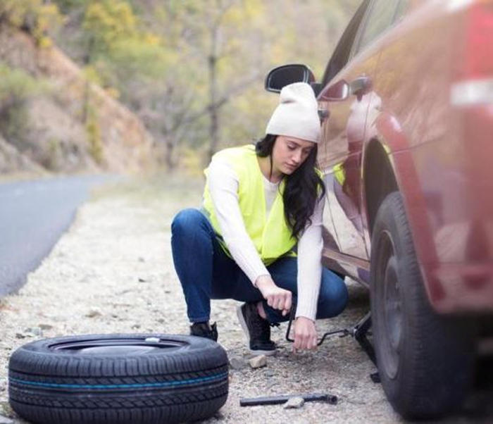

Entrega:

Usando el modelo de planilla de AST, completar los campos de **pasos de la actividad**, **riesgos asociados** y **medidas de control asociadas a cada riesgo**. En la **lista de verificación para la identificación de riesgos**, marcar con x las que correspondan y con – las que no.